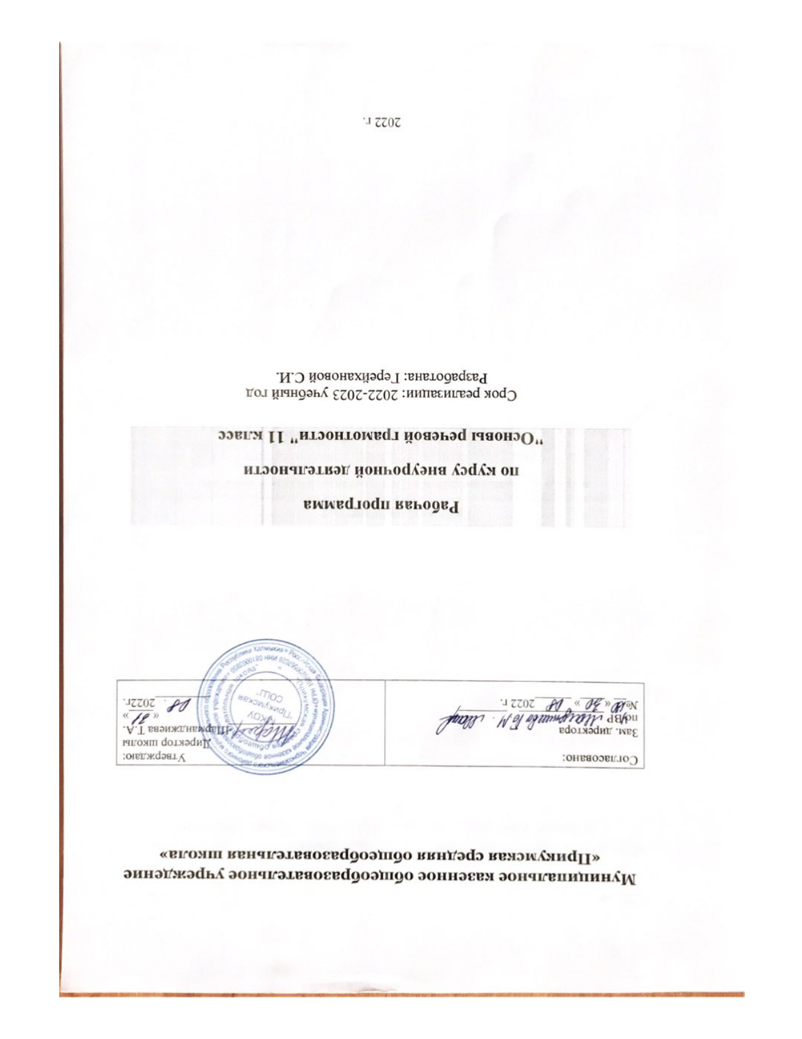

**ПОЯСНИТЕЛЬНАЯ ЗАПИСКА**

Курс внеурочной деятельности может быть использован в качестве обобщающего учебного курса по русскому языку для учащихся 11 классов любого профиля при подготовке к единому государственному экзамену (далее – ЕГЭ). Содержание курса опирается на знания, умения и навыки учащихся старших классов, сформированные в основной школе. Содержание программы предполагает расширение и углубление теоретического материала, позволяющее формирование практических навыков выполнения тестовых заданий на ЕГЭ. Вместе с тем курс даёт выпускникам средней школы целостное представление о богатстве русского языка, помогает использовать в повседневной практике нормативную устную и письменную речь.

**Цели курса:**

освоение учащимися 11 классов норм русского литературного языка, подготовка старшеклассников к выполнению заданий экзаменационной работы на более высоком качественном уровне, формирование устойчивых практических навыков выполнения тестовых и коммуникативных задач на ЕГЭ, а также пользования нормированной устной и письменной речью в различных сферах дальнейшей (послешкольной) жизни. Главная цель курса – обеспечить поддержку освоения содержания учебного предмета «Русский язык» учащимися средней школы, сформировать умения и навыки выполнения тестовых и коммуникативных заданий на уровне, позволяющем и учителю, и ученику прогнозировать положительные результаты выполнения экзаменационной работы с учетом способностей и языковой подготовки обучающихся.

**Задачи курса:**

- совершенствование языковой грамотности учащихся, формирование умения выполнять все виды языкового анализа;

- дифференциация освоения алгоритмов выполнения тестовых и коммуникативных задач учащимися с разным уровнем языковой подготовки;

- обучение старшеклассников осознанному выбору правильных ответов при выполнении тестовых заданий;

- освоение стилистического многообразия и практического использования художественно-выразительных средств русского языка;

Программа элективного курса рассчитана на 34 часа (1 раз в неделю)

Материал программы предполагает использование его для расширения и углубления содержания учебного предмета «Русский язык» на базовом уровне.

**Формы изучения курса**, которые могут быть использованы в процессе освоения,

обусловлены его практической направленностью: работа с нормативными документами, с учебными пособиями по подготовке к ЕГЭ, с тестами и текстами, тренинг, практикум, ответы на поставленные вопросы как результат самостоятельного осмысления и решения лингвистических и коммуникативных задач, мини-исследования содержания и языковых средств конкретных текстов.

Последовательность освоения содержания предлагаемого курса обусловлена в основном композиционной структурой тестовых и коммуникативных заданий экзаменационной работы и логикой изложения учебного материала в примерной программе изучения русского языка в основной и средней школе.

Проектная деятельность учащихся может быть представлена разработкой мини-исследовательских работ (разработка и представление собственных алгоритмов выполнения конкретного задания, комплекса заданий).

Программа предполагает совершенствование умений и навыков, сформированных содержанием курса изучения русского языка в 5-11 классах, акцентируя внимание прежде всего на развитии умений и навыков выполнения заданий повышенной и высокой трудности. Элективный курс обеспечивает к концу его изучения овладение следующими умениями:

- умение оценивать речь с точки зрения языковых норм русского литературного языка (орфоэпических, лексических, словообразовательных, морфологических, синтаксических);

- умение применять знания по фонетике, лексике, морфемике, словообразованию, морфологии и синтаксису в практике правописания;

- умение соблюдать в речевой практике основные синтаксические нормы русского литературного языка;

- умение адекватно понимать информацию (основную и дополнительную, явную и скрытую) письменного сообщения (текста, микротекста).

**Планируемые результаты освоения курса внеурочной деятельности**

**Личностные результаты освоения факультатива.**

 Личностными результатами освоения учащимися содержания программы факультатива являются следующие умения:

— развитие любознательности, интереса к изучению языка и сообразительности при выполнении разнообразных заданий проблемного и эвристического характера;

— развитие внимательности, настойчивости, целеустремлённости, умения преодолевать трудности — качеств весьма важных в практической деятельности любого человека;

— воспитание чувства справедливости, ответственности, дисциплинированности;

— развитие самостоятельности суждений, независимости и нестандартности мышления.

- активно включаться в общение личности и управлять своими эмоциями в различных (нестандартных) ситуациях и условиях;

**Метапредметными** **результатами** освоения учащимися содержания программы по факультативу являются следующие умения:

***Регулятивные УУД:***

-самостоятельно формулировать тему и цели урока;

-составлять план решения учебной проблемы совместно с учителем;

-работать по плану, сверяя свои действия с целью, корректировать свою деятельность;

-участвовать в учебном диалоге, оценивать процесс поиска и результат решения задачи.

***Познавательные УУД:***

-перерабатывать и преобразовывать информацию из одной формы в другую (составлять план, таблицу, схему);

-пользоваться словарями, справочниками;

-осуществлять анализ и синтез;

-устанавливать причинно-следственные связи;

-строить рассуждения.

***Коммуникативные УУД:***

-адекватно использовать речевые средства для решения различных коммуникативных задач; владеть монологической и диалогической формами речи.

-высказывать и обосновывать свою точку зрения;

-слушать и слышать других, пытаться принимать иную точку зрения, быть готовым корректировать свою точку зрения;

-договариваться и приходить к общему решению в совместной деятельности;

-задавать вопросы.

**Предметные результаты**

В результате изучения факультативного курса «Секреты русского языка» на уровне среднего общего образования учащийся научится:

-использовать языковые средства адекватно цели общения и речевой ситуации;

-использовать знания о формах русского языка (литературный язык, просторечие, народные говоры, профессиональные разновидности, жаргон, арго) при создании тестов;

-создавать устные и письменные высказывания, монологические и диалогические тексты определенной функционально-смысловой принадлежности (описание, повествование, рассуждение) и определенных жанров (тезисы, конспекты, выступления, лекции, отчеты, сообщения, аннотации, рефераты, доклады, сочинения);

- выстраивать композицию текста, используя знания о его структурных элементах;

- создавать устные и письменные тексты разных жанров в соответствии с функционально-стилевой принадлежностью текста;

- сознательно использовать изобразительно-выразительные средства языка при создании текста;

- использовать при работе с текстом разные виды чтения (поисковое, просмотровое, ознакомительное, изучающее, реферативное) и аудирования (с полным пониманием текста, с пониманием основного содержания, с выборочным извлечением информации);

- анализировать текст с точки зрения наличия в нём явной и скрытой, основной и второстепенной информации, определять его тему, проблему и основную мысль;

- соблюдать в речевой практике основные орфоэпические, лексические, грамматические, стилистические, орфографические и пунктуационные нормы русского литературного языка;

- использовать основные нормативные словари и справочники для оценки устных и письменных высказываний с точки зрения соответствия языковым нормам.

1. **Содержание программы**

**Языковые нормы**. Литературный язык. Языковые нормы. Типы норм. Словари русского языка.

**Орфоэпическая норма.** Основные правила орфоэпии. Причины нарушения орфоэпических. Предупреждение ошибок на орфоэпическом уровне.

**Лексическая норма.** Лексическое и грамматическое значения слова. Лексическое многообразие лексики русского языка: омонимы, синонимы, антонимы, паронимы; общеупотребительная лексика и лексика ограниченного употребления; заимствованная лексика, устаревшие и новые слова. Фразеологизмы. Речевые ошибки на лексическом уровне, их предупреждение.

**Грамматические нормы** (словообразовательная, морфологическая, синтаксическая нормы).

**Словообразовательная норма.** Способы словообразования. Ошибочное словообразование. Предупреждение ошибок при словообразовании и словообразовательном анализе.

**Морфологические нормы**. Правила и нормы образования форм слов разных частей речи. Морфологический анализ слова. Грамматические и речевые ошибки на морфологическом уровне, их предупреждение.

**Синтаксические нормы**. Словосочетание. Виды словосочетаний. Построение словосочетаний. Лексическая сочетаемость слов в словосочетаниях.

Предложение. Порядок слов в предложении. Виды предложений. Грамматическая (предикативная) основа предложения. Подлежащее и сказуемое как главные члены предложения, способы их выражения. Простое и сложное предложения.

**Интонационная норма.** Нормы согласования (правила согласования слов, согласование сказуемого с подлежащим, согласование определений с определяемым словом). Нормы управления. Построение предложений с однородными членами. Построение сложноподчиненных предложений. Нормы примыкания. Правильное использование деепричастного оборота. Синтаксическая синонимия. Правила преобразования прямой речи в косвенную. Типичные ошибки при нарушении синтаксических норм, их предупреждение.

**Нормы письменной речи: орфографические и пунктуационные нормы.**

**Орфографическая грамотность**. Использование алгоритмов при освоении орфографических правил. Трудные случаи русской орфографии: правописание –Н- и –НН- в суффиксах различных частей речи; правописание корней. Правописание приставок; правописание личных окончаний глаголов и суффиксов причастий настоящего времени; правописание суффиксов различных частей речи (кроме –Н-/-НН-); правописание НЕ и НИ; слитное, дефисное и раздельное написание омонимичных слов и сочетаний слов).

**Пунктуационная грамотность.** Использование алгоритмов при освоении пунктуационных норм. Трудные случаи пунктуации. Пунктуация в простом предложении: знаки препинания в предложениях с однородными членами, при обособленных членах (определениях, обстоятельствах); знаки препинания в предложениях со словами и конструкциями, грамматически не связанными с членами предложения. Пунктуация в сложных предложениях: в бессоюзном сложном предложении, в сложноподчинённом предложении; знаки препинания в сложном предложении с союзной и бессоюзной связью. Сложное предложение с разными видами связи.

**Текст**: структура, языковое оформление. Смысловая и композиционная целостность текста. Последовательность предложений в тексте. Разноаспектный анализ текста. Средства связи предложений в тексте.

**Функционально-смысловые типы речи**, их отличительные признаки. Предупреждение ошибок при определении типов речи.

**Функциональные стили**, их характеристика. Специфика отдельных стилей речи (произношение, словообразование, лексика и фразеология, морфология, синтаксис). Предупреждение ошибок при определении стиля текста, его фрагмента.

**Изобразительно-выразительные средства языка.** Выразительные средства лексики и фразеологии. Тропы, их характеристика. Стилистические фигуры.

**Обобщающее повторение.**

**Календарно-тематическое планирование**

|  |  |  |  |  |  |
| --- | --- | --- | --- | --- | --- |
| № п/п**.** | | | **Тема занятия** | **кол-во часов** | |
|
| 1 | | | Литературный язык. Языковые нормы. Типы норм. Словари русского языка | 1 | |
| 2 | | | Орфоэпические нормы. Основные правила орфоэпии. | 1 | |
| 3 | | | Орфоэпические нормы. Предупреждение ошибок на орфоэпическом уровне. | 1 | |
| 4 | | | Лексическое значение слова. Многообразие лексики русского языка. Фразеология. Речевые ошибки на лексическом уровне. | 1 | |
| 5 | | | Изобразительно-выразительные средства языка. Выразительные средства лексики и фразеологии. Тропы (метафора, эпитет). | 1 | |
| 6 | | | Тропы (метонимия, синекдоха, сравнение, ирония и др.) Умение находить их в тексте. | 1 | |
| 7 | | | Стилистические фигуры, их роль в тексте. | 1 | |
| 8 | | | Морфологические нормы. Правила образования форм слов разных частей речи. | 1 | |
| 9 | | | Грамматические и речевые ошибки на морфологическом уровне. | 1 | |
| 10-11 | | | Грамматические и речевые ошибки на морфологическом уровне. Тренировочно - диагностическая работа по словообразованию и морфологии*.* | 2 | |
| 12-13 | | | Использование алгоритмов при написании –Н- и –НН- в суффиксах разных частей речи. | 2 | |
| 14-15 | | | Правописание корней и приставок. | 2 | |
| 16-17 | | | Правописание личных окончаний глаголов и суффиксов причастий настоящего времени. | 2 | |
| 18 | | | Правописание суффиксов различных частей речи (кроме –Н- и –НН-). | 1 | |
| 19 | | | Предупреждение ошибок при написании НЕ и НИ. | 1 | |
| 20 | | | Слитное, дефисное и раздельное написание омонимичных слов и сочетаний слов. | 1 | |
| 21-22 | | | Тренировочно-диагностическая работа по проверке навыков орфографической грамотности*.* | 2 | |
| 23 | | | Синтаксические нормы. Словосочетание, виды словосочетаний, их построение. Лексическая сочетаемость слов. | 1 | |
| 24 | | | Предложение. Порядок слов в предложении. Грамматическая (предикативная) основа предложения. Подлежащее и сказуемое как главные члены предложения, способы их выражения. | 1 |
| 25 | | | Простые и сложные предложения. Односоставные предложения. Неполные предложения. | 1 |  | |
| 26 | | | Интонационная норма. Нормы согласования (согласование сказуемого с подлежащим, согласование определений с определяемым словом). | 1 |  | |
| 27 | | | Нормы управления. Построение предложений с однородными членами. Построение сложноподчиненных предложений. | 1 |  | |  |
| 28 | | | Нормы примыкания. Правильное использование деепричастного оборота. Правила преобразования прямой речи в косвенную. | 1 |  | |  |
| 29-30 | | | Знаки препинания в простом предложении (с однородными членами предложения, при обособлении второстепенных членов предложения). | 1 |  | |  |
| 31 | | | Знаки препинания в сложноподчиненных и бессоюзных предложениях. | 2 |  | |  |
| 32 | | | Знаки препинания в сложноподчиненных и бессоюзных предложениях. | 1 |  | |  |
| 33 | | | Итоговая работа в формате ЕГЭ | 1 |  | |  |
| 34 | | | Подведение итогов. | 1 |  | |  |
|  |  |
|  |  |

**Перечень учебно–методического обеспечения**

1.Таблицы

2.Наборы текстов для практикумов и самостоятельной работы

**Литература**

1. Методическое пособие, изд. «Экзамен», серия «ЕГЭ. Практикум».

2. Тематический тренинг Русский язык ЕГЭ-2023 Н.А. Сенина, С.В. Гармаш.

3. Д.Э.Розенталь. Справочник по орфографии и пунктуации. Издание разных лет

4. Секреты хорошей речи. И.Б.Голуб, Д.Э.Розенталь.

5. Учебные пособия серии «ЕГЭ. 100 баллов», изд. «Экзамен».

6. Учебные пособия серии «ЕГЭ. Интенсивная подготовка».

7. И.П. Цыбулько Типовые экзаменационные варианты

8 Учебные пособия серии «ЕГЭ. Вступительные испытания».

9. Сервисы: Материалы для ЕГЭ, видеокурс для подготовки к ЕГЭ, @ Яндекс ЕГЭ”, “Решу ЕГЭ”, “Грамота.ру”, Texstologia.ru.